湖南科技大学考试试题纸（A 卷）
（ 2015 - 2016 学年度第 一 学期）
课程名称 线性代数B 开课单位 数学学院 命题教师 唐运梅
授课对象：学院 各适用学院 年级 14 班级 各适用专业
考试时量 100 分钟 审核人 审核时间： 年 月 日
考核方式（考试） 考试方式（闭卷）
警示：考试违纪将受到警告、严重警告处分；考试舞弊将受到记过、留校察看、开除学籍处分。考试舞弊受到留校察看处分者，将不会授予学位证。
一、选择题（每小题4分，共计20分）
- 设三阶行列式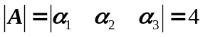，其中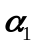，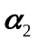，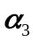均为三维列向量，则行列式
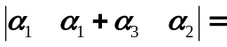（ ）
Ａ．8 Ｂ．4 Ｃ．-8 Ｄ．-4
- 设A、B均为n阶方阵，E为n阶单位矩阵，下列结论正确的是( )
Ａ. 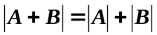 Ｂ. 若AB=B，则AB=BA
Ｃ. 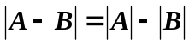 Ｄ. 若AB=B+E，则AB=BA
3、向量组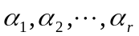线性相关且秩为s，则( )
Ａ． Ｂ．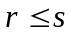 C． D．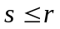
4、设为矩阵，非齐次线性方程组Ax = b的导出组Ax = 0，若m < n, 则（ ）．
. Ax = b必有无穷多解 . Ax = 0必有非零解
. Ax = b必有唯一解 . Ax = 0只有零解
5、设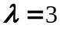是可逆矩阵A的一个特征值，则矩阵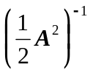有一个特征值等于（ ）
A. 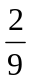 B. 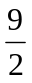 C. 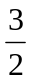 D. 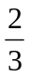

二、填空题（每小题4分，共计20分）
1、排列13572468的逆序数是。
2、已知n阶方阵A满足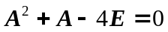，则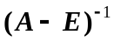= 。
3、已知8阶方阵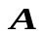的秩为5，则齐次线性方程组Ax =0的基础解系有___个线性无关的解向量。
4、已知向量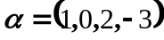与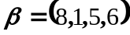，则向量内积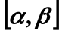= 。
5、设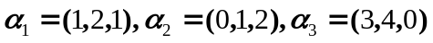，则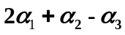= 。

三、计算题（每小题12分，共计60分）
1、计算n阶行列式 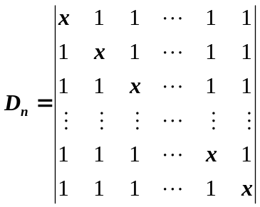。 （本小题12分）

2、已知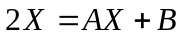，其中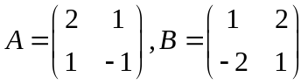，求矩阵。 （本小题12分）

3、求向量组α₁=(3,3,2,1), α₂=(2,-2,0,6), α₃=(0,3,1,-4), α₄ =(5,6,5,-1), α₅ =(0,-1,-3,4)的秩及其极大无关组。 （本小题12分）

4、求下面非齐次线性方程组所对应的齐次线性方程组的基础解系和非齐次线性方程组的通解。
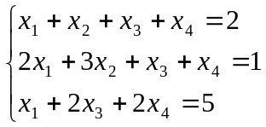 （本小题12分）

5、求矩阵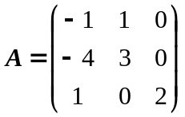的全部特征值及其对应的全体特征向量。 （本小题12分）

